1. Ingresar a Mongo Compass

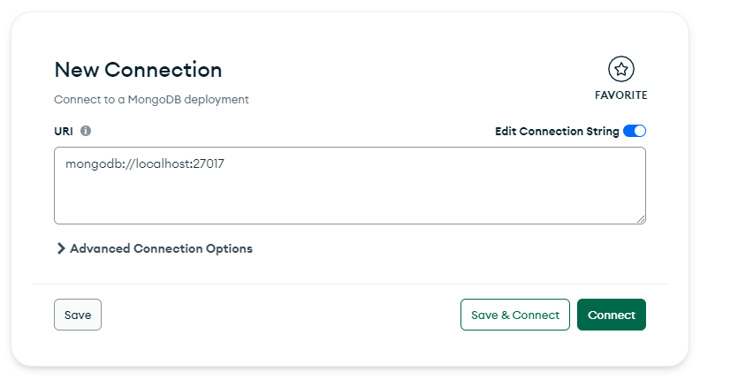

1. Conecct



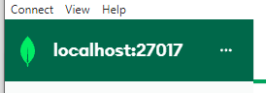

1. Create Database



NOTA: Si se ejecuta el Back se genera automáticamente la colección logistica

1. Nombre de la Base de Datos:

 

1. Dar click en el 

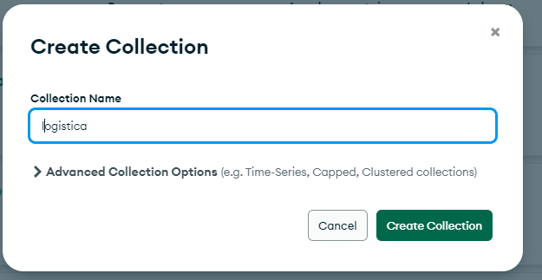

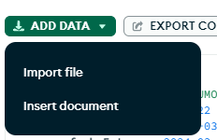

1. Import file
2. Seleccionar el archivo